
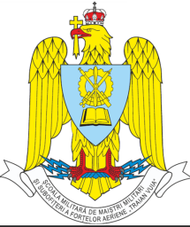

Proiect ERASMUS+ KA1 VET

NUMĂRUL 2025-1-RO01-KA121-VET-000335528
ÎN AL TREILEA AN DE IMPLMENTARE

ANEXA 2 – ANGAJAMENT DE DISPONIBILITATE
a elevului/ei față de activitățile proiectului

Subsemnatul/a ____________________________________________________________
născut/ă la data de _____________________, în localitatea _____________, având domiciliul în ______________, strada _______________________, nr. _______, județul ____________, posesor ar B.I/C.I. seria _______, nr. _________________, eliberat de _____________, la data_______, CNP___________________________, telefon _________________________, email ________________________________, elev/ă în clasa a _____, anul___________la Școala Militară de Maiștri Militari și Subofițeri a Forțelor Aeriene „Traian Vuia”, Boboc, în calitate de PARTICIPANT la stagiul de instruire practică transnațională cu durata de 10 zile + 2 zile de călătorie, pentru calificarea Aeronave si motoare de aviație, organizat în anul școlar 2025 – 2026, în perioada 07.02-21.02.2026, finanțat prin programul Erasmus+ Contract 2025-1-RO01-KA121-VET-000335528, mă angajez să respect sarcinile de lucru și calendarul programului, să particip la toate activitățile care îmi revin în țară și în străinătate, înainte, în timpul și după efectuarea stagiului și să întocmesc raportul individual și toate documentele solicitate de echipa proiectului.

DATA SEMNATURĂ ELEV/Ă

